Tillsynsbegäran – information om höga naturvärden och fridlysta arter i avverkningsanmälan A 27100-2025 i Bergs kommun
Denna tillsynsbegäran behandlar höga naturvärden i avverkningsanmälan A 27100-2025 i Bergs kommun som inkom 2025-06-03 och omfattar 6,1 ha.
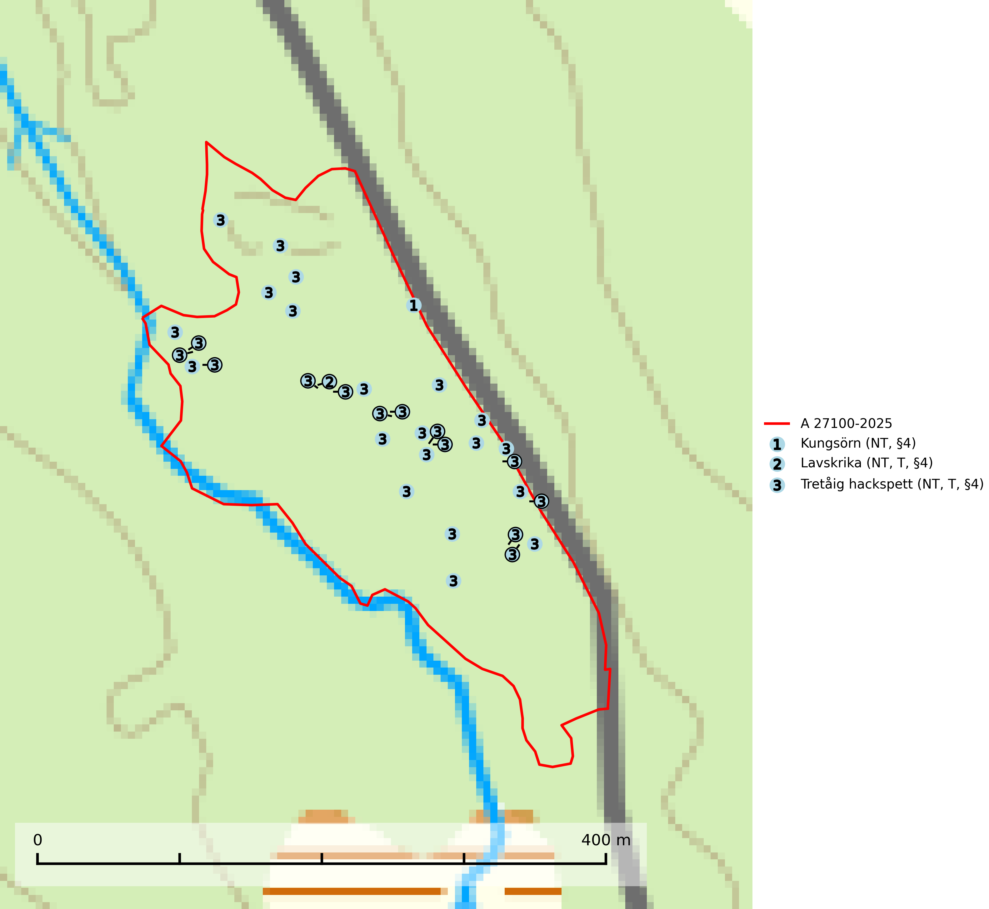
Figur 1. Fyndplatser för naturvårdsarter i avverkningsanmälan. Markörer utan svart kant är placerade på fyndplatsen. Markörer med svart kant är placerade vid sidan av fyndplatsen och har ett svart streck som visar fyndplatsens exakta position. Kartans mittpunktskoordinat är N 6962871, E 421840 i SWEREF 99 TM.
I avverkningsanmälan finns fynd av 3 naturvårdsarter, varav 3 är rödlistade, 3 är fridlysta och 2 är typiska (T): kungsörn (NT, §4), lavskrika (NT, T, §4) och tretåig hackspett (NT, T, §4). Se Figur 1.

Tillsynsbegäran
Vi begär härmed att Skogsstyrelsen fattar beslut enligt miljöbalken som säkerställer att skogens höga naturvärden bevaras samt att EU-lagstiftning efterlevs och att artskyddsbrott förhindras.
Vi önskar även ta del av de ställningstaganden och beslut som myndigheten meddelar till följd av aktuell avverkningsanmälan och föreningens inlaga (se 34 § förvaltningslagen).

Naturvårdsarter och fridlysta arter
Nedan följer beskrivningar av de naturvårdsarter och fridlysta arter som har sina livsmiljöer och växtplatser i den avverkningsanmälda skogen. Se även ytterligare artfakta i BILAGA 1. De påträffade naturvårdsarterna är ett tydligt kvitto på att det rör sig om en skog med höga naturvärden.
Kungsörn (NT, §4) är rödlistad som nära hotad och upptagen i bilaga 1 EU:s fågeldirektiv. Boträd får inte avverkas och skyddande skog bör vid avverkning alltid sparas runt örnbon, även runt s.k. alternativbon. Som utgångspunkt vid bedömning av hur mycket skog som skall lämnas runt boträdet bör 200 meters radie gälla. Under häckningsperioden (1 januari till 31 augusti) är kungsörnen störningskänslig och inga skogsbruksåtgärder eller andra störande verksamheter får förekomma närmare än 500 m från boet under den tiden. Arealen på det sparade skogspartiet kan uppgå till åtskilliga tiotals hektar beroende på t.ex. topografi, vindexponering och insyn. Det är även värdefullt om sammanhängande skog kan lämnas i någon riktning. Avverkning av gammelskog i bergsbranter och annan svår terräng måste undvikas (SLU Artdatabanken, 2024; Skogsstyrelsen, 2016).
Lavskrika (NT, §4) är rödlistad som nära hotad och fridlyst enligt 4§ artskyddsförordningen. Den har minskat med 20 (10–30) % under de senaste 15 åren och minskningstakten bedöms vara nära gränsvärdet för sårbar (VU). Lavskrikan är en mycket stationär fågel, som häckar i äldre, slutna och hänglavsrika barrskogar. Nyckelfaktorer är flerskiktad skog med rik undervegetation samt riklig förekomst av hänglavar. Reviren är livslånga med hemområden som varierar mellan 50 och 150 ha. Inom ett revir av hög kvalitet finns det som regel ett eller flera kärnområden (1–20 ha) med relativt tät flerskiktad granskog. Arten missgynnas när flerskiktad skog omförs till enskiktade bestånd och även röjning och hård gallring är starkt negativt. Lavskrikan har relativt stora hemområden och försvinner när den äldre skogen fragmenteras, särskilt allvarligt är när kärnområdena avverkas. Den försvinner successivt framför allt vid dess utbredningsgränser och populationen har minskat kontinuerligt under 2000-talet. Lavskrika är typisk art för 9010 Taiga (SLU Artdatabanken, 2026; Skogsstyrelsen 2016).
Tretåig hackspett (NT, §4) är rödlistad som nära hotad och ingår i bilaga 1 i EU:s fågeldirektiv. Tretåig hackspett är för sin överlevnad beroende av kontinuerlig tillförsel av äldre döende och död ved, som sker genom naturliga självgallringsprocesser i äldre grannaturskogar och barrblandade naturskogar. Om en skog genom skogsbruk gallras eller glesas ur så upphör och uteblir i stort sett den naturliga självgallringsprocessen för mycket lång tid framöver vilket omöjliggör upprätthållandet av den kontinuerliga ekologiska funktionen i ett område. Det finns studier som visar att naturskogens självgallringsprocess som den tretåiga hackspetten är beroende av, inte kan ersättas med efterlämnad hänsyn i skogsbruket (Imbeau & Desrochers, 2002). Storleken på häckningsreviret varierar med skogstypen, förekomsten av död ved och graden av fragmentering, men är i allmänhet i storleksordningen 25–100 hektar. Vintertid krävs ofta betydligt större områden och det finns studier som antyder att arten behöver minst 100 hektar äldre skog. I områden med låg bonitet kan det behövas över 200 hektar lämpligt habitat för att ett par ska kunna reproducera sig. Områden med dokumenterad permanent förekomst i naturskogsmiljöer har vanligen så stora naturvärden att skogsbruk är olämpligt. Tretåig hackspett är typisk art för 9010 Taiga, 9740 Skogsbevuxen myr, 9030 Landhöjningsskog och 9040 Fjällbjörkskog (Skogsstyrelsen, 2016; SLU Artdatabanken, 2024).

EU:s fågeldirektiv
Europeiska unionens medlemsländer är skyldiga att agera i enlighet med EU:s fågeldirektiv där det uttryckligen står att direktivet gäller för fåglar samt för deras ägg, bon och livsmiljöer (artikel 1). Vidare att de åtgärder som vidtas inte får leda till en försämring av den nuvarande situationen beträffande bevarandet av de fågelarter som avses i artikel 1 (artikel 13). Fågeldirektivet är styrande för tillsynsansvariga myndigheters ärendehantering, ställningstaganden och beslutsfattande.

BILAGA 1 – Fridlysta arter

Kungsörn – ekologi samt krav på livsmiljön
Kungsörn är rödlistad som nära hotad (NT) och fridlyst enligt 4§ Artskyddsförordningen samt upptagen i bilaga 1 EU:s fågeldirektiv. Kungsörnen häckar i skogs- och fjällområden där den bygger stora risbon i grova träd eller på klipphyllor. Risboet är ca 1,5 m i diameter och i extremfall upp till 5 m högt, vanligtvis beläget i en kraftig tall eller i ett klippstup, ofta med utsikt över terrängen. Varje par har ofta flera alternativa boplatser inom sitt revir och dessa kan ligga åtskilliga kilometer från varandra (upp till 6,5 km konstaterat i Norge). Bon i träd placeras oftast på 2/3 höjd, mera sällan i eller nära toppen (SLU Artdatabanken, 2024).
I marker med medelgod bytestillgång är avståndet mellan etablerade par under naturliga förhållanden i genomsnitt cirka 10 km. I områden med gott om byten, som t.ex. i Skåne och Gotland men lokalt även i Norrland, kan avstånden vara betydligt kortare. Till exempel på Gotland har samtidiga häckningar skett i bon belägna endast lite drygt tre kilometer från varandra. I fattiga norrlandsskogar är medelavståndet mellan paren drygt 15 km. (SLU Artdatabanken, 2024).
Boträd får inte avverkas och skyddande skog bör vid avverkning alltid sparas runt örnbon, även runt s.k. alternativbon. Som utgångspunkt vid bedömning av hur mycket skog som skall lämnas runt boträdet bör 200 meters radie gälla. Under häckningsperioden (1 januari till 31 augusti) är kungsörnen störningskänslig och inga skogsbruksåtgärder eller annan störande berksamhet får förekomma närmare än 500 m från boet under den tiden. Arealen på det sparade skogspartiet kan uppgå till åtskilliga tiotals hektar beroende på t.ex. topografi, vindexponering och insyn. Det är även värdefullt om sammanhängande skog kan lämnas i någon riktning. Avverkning av gammelskog i bergsbranter och annan svår terräng måste undvikas (SLU Artdatabanken, 2024; Skogsstyrelsen, 2016).
Kungsörnen har på lång sikt en något osäker framtid på grund av den genomhuggning och kalavverkning av äldre, urskogsartade bestånd som fortfarande sker långt upp mot fjällområdena. Därvid kan brist på lämpliga boträd uppstå, likaså försämrad bytestillgång. Boträden, tallar i minst 95 % av fallen, bör vara kraftiga och i Norrland helst minst 200 år gamla. Medelåldern på 97 friska träd var 311 år vid en studie i Norrland 1975–1980. På Gotland har medelåldern på boträden konstaterats vara 145 år. Den gammelskog som i dagens läge finns kvar i Norrland hittas framför allt i svåravverkade, branta sluttningar i anslutning till berg, på blockrika berg, i eller i anslutning till raviner och sprickdalar eller på myrholmar. Eftersom ungefär halva den svenska kungsörnsstammen är beroende av lämpliga boträd skulle en mer omfattande avverkning i ovan nämnda terrängtyper troligen vara starkt negativ för artens fortbestånd. (SLU Artdatabanken, 2024).

Referenser – kungsörn
Skogsstyrelsen, 2016. Vägledning för hänsyn till kungsörn. Vägledningar och kunskapsstöd artskydd – Skogsstyrelsen
SLU Artdatabanken, 2024. Artfaktablad. Naturvård – artfakta. SLU Artdatabanken, Uppsala

Lavskrika – ekologi samt krav på livsmiljön
Lavskrika är rödlistad som nära hotad (NT), fridlyst enligt 4 § artskyddsförordningen (2007:845) och ingår i förteckningen över prioriterade arter i Skogsstyrelsens föreskrifter och allmänna råd (SKSFS 2011:7) bilaga 4. Lavskrikan är en mycket stationär fågel, som häckar i äldre, slutna och hänglavsrika barrskogar. Nyckelfaktorer är flerskiktad skog med rik undervegetation samt riklig förekomst av hänglavar (SLU Artdatabanken, 2026).
I Skogsstyrelsens vägledning för hänsyn till fåglar står bland annat att: “Reviren är livslånga med hemområden som varierar mellan 50 och 150 ha. Hemområdena har inga fasta gränser utan det handlar mera om de yttre gränserna för familjegruppernas rörelser. Lavskrikan undviker att förflytta sig över stora öppna områden och hemområdesstorleken är därför större i områden fragmenterade av hyggen och yngre skog än i områden med i sammanhängande äldre skog. Det finns studier som antyder att det inom ett revir bör finnas maximalt 15 % öppna ytor och ungskog. Inom ett revir av hög kvalitet finns det som regel ett eller flera kärnområden (1–20 ha) med relativt tät flerskiktad granskog.” Vidare att: “Arten missgynnas när flerskiktad skog omförs till enskiktade bestånd. Även skogsskötsel med återkommande röjning och hård gallring är starkt negativt. Lavskrikan har relativt stora hemområden och försvinner när den äldre skogen fragmenteras, särskilt allvarligt är när kärnområdena avverkas.” (Skogsstyrelsen 2016).
Populationen har minskat med 20 (10–30) % under de senaste 15 åren och minskningstakten bedöms vara nära gränsvärdet för sårbar (VU). Arten försvinner successivt framför allt vid dess utbredningsgränser och populationen har minskat kontinuerligt under 2000-talet. Lavskrika är typisk art för 9010 Taiga (SLU Artdatabanken, 2026).

Referenser – lavskrika
Skogsstyrelsen, 2016. Vägledning för hänsyn till fåglar – lavskrika. https://www.skogsstyrelsen.se/globalassets/lag-och-tillsyn/artskydd/vagledningar-for-hansyn-till-faglar/lavskrika-vagledning-hansyn.pdf
SLU Artdatabanken, 2026. Artfaktablad. Naturvård – artfakta. SLU Artdatabanken, Uppsala

Tretåig hackspett – ekologi samt krav på livsmiljön
Tretåig hackspett (NT) är fridlyst enligt §4 Artskyddsförordningen och finns med som prioriterad art i Skogsstyrelsen vägledning för skogsbruket (bilaga 4 till SVL). I vägledningen står bland annat att: “Tretåig hackspett har stora arealkrav och höga krav på sin livsmiljö. Omdaningen av naturskogar till kulturskogar medför en förlust av viktiga miljöer, något som förstärks av ökad fragmentering till följd av avverkningar.” Vidare att: “Områden med dokumenterad permanent förekomst i naturskogsmiljöer har vanligen så stora naturvärden att skogsbruk är olämpligt” (SLU Artdatabanken, 2024; Skogsstyrelsen, 2016).
Tretåig hackspett är beroende av större sammanhängande naturskogar med kontinuerlig tillgång och nybildning av död ved och fragmentering av livsmiljöerna utgör ett stort hot mot arten (se exempelvis Stachura-Skierczynska et al., 2009; Wesolowski et al., 2005; Butler et al., 2004; Pakkala et al., 2002; Amcoff et al., 1996; Virkkala, 1991). Det finns studier som visar att naturskogens självgallringsprocess som den tretåiga hackspetten är beroende av, inte kan ersättas med efterlämnad hänsyn i skogsbruket (Imbeau & Desrochers, 2002).
Permanenta revir av tretåig hackspett karaktäriseras ofta av artens typiska ringformigt ordnade hackmärken på framför allt gamla granar. För att säkerställa att inte revir av tretåig hackspett drabbas av avverkningsplanerna bör en inventering göras i området både under häckningstid och under vintern, då arten utnyttjar betydligt större områden än under sommarens häckningsrevir. Storleken på häckningsreviret varierar med skogstypen, förekomsten av död ved och graden av fragmentering, men är i allmänhet i storleksordningen 25–100 hektar (SLU Artdatabanken, 2024; Skogsstyrelsen, 2016).
Förutom fridlysning enligt §4 Artskyddsförordningen är tretåig hackspett även förtecknad i EU:s fågeldirektiv bilaga 1. Den är typisk art för 9010 Taiga, 9740 Skogsbevuxen myr, 9030 Landhöjningsskog och 9040 Fjällbjörkskog samt ingår i Natura 2000 och är förtecknad i Bernkonventionen bilaga II (strikt skyddade djurarter) (SLU Artdatabanken, 2024; Skogsstyrelsen, 2016).

Referenser – tretåig hackspett
Amcoff, M. & Eriksson, P. 1996. Förekomst av tretåig hackspett Picoides tridactylus på bestånds- och landskapsnivå. Ornis Svecica 6: 107–119.
Butler, R., Angelstam, P., Ekelund, P. & Schlaeffer, R. 2004. Dead wood threshold values for the three-toed woodpecker presence in boreal and sub-Alpine forest. Biological conservation 119(3): 305–318.
Imbeau, L. & Desrochers, A. 2002. Foraging Ecology and Use of Drumming Trees by Three-Toed Woodpeckers. The Journal of Wildlife Management. Vol. 66, No. 1 (Jan., 2002), pp. 222–231.
Pakkala, T., Hanski, I. & Tomppo, E. 2002. Spatial ecology of the three-toed woodpecker in managed forest landscapes. Silva Fennica 36(1): 279–288.
Skogsstyrelsen, 2016. Vägledning för hänsyn till fåglar – Tretåig hackspett.
SLU Artdatabanken, 2024. Artfaktablad. Naturvård – artfakta. SLU Artdatabanken, Uppsala.
Stachura-Skierczynska, K., Tumiel, T. & Skierczynski, M. 2009. Habitat prediction model for three-toed woodpecker and its implications for the conservation of biologically valuable forests. Forest Ecology and Management 258(5): 697–703.
Virkkala, R. 1991. Population trends of forest birds in a Finnish Lapland landscape of large habitat blocks – Consequences of stochastic environmental variation or regional habitat alteration. Biological conservation 56(2): 223–240.
Wesolowski, T., Czeszczewik, D. & Rowinski, P. 2005. Effects of forest management on Three-toed Woodpecker Picoides tridactylus distribution in the Bialowieza Forest (NE Poland): conservation implications. Acta Ornithologica 40(1): 53–60.

